**bel.ru**

**Село Щетиновка Белгородского района попало под обстрел**

Сегодня, 16:22

Фото: Bel.ru

**Жители Белгородского района получили предупреждение об обстреле.**

Сюжет

[Операция на Украине](https://bel.ru/tags/operatsiya-na-ukraine)

Жителям Белгородского района пришли СМС-сообщения об обстреле **села Щетиновка.**Всех попросили найти укрытия и спуститься в подвал.

Информации о разрушениях и других последствиях не поступало.

Отметим, что сегодня СМС-сообщения об обстреле дважды пришли жителям Шебекинского горокруга: под огонь попали Муром, Новая Товолжанка и Красное.

<https://bel.ru/news/2023-01-08/selo-schetinovka-belgorodskogo-rayona-popalo-pod-obstrel-2632123>

**Жителям Шебекинского горокруга снова начали приходить СМС об обстрелах**

Сегодня, 12:53

Фото: Bel.ru

**Жители Шебекинского горокруга Белгородской области получили предупреждение об обстреле.**

Сюжет

[Обстрел](https://bel.ru/tags/obstrel)

В этот раз жителям Шебекино и близлежащих территорий пришли СМС-сообщения об обстреле **посёлка Красное**.

Местных традиционно попросили занять укрытие и спуститься в подвал.

Отметим, что сегодня кончилось действие рождественского перемирия. Изначально его [предложил](https://bel.ru/news/2023-01-05/patriarh-kirill-prizval-k-rozhdestvenskomu-peremiriyu-v-zone-svo-2631012) Патриарх Московский и всея Руси **Кирилл**, затем соответствующее распоряжение подписал **Владимир Путин.**

Кроме того, Шебекино попало под огонь в новогоднюю ночь.

<https://bel.ru/news/2023-01-08/zhitelyam-shebekinskogo-gorokruga-snova-nachali-prihodit-sms-ob-obstrelah-2632031>

**bel.kp.ru**

Белгородское село Новая Таволжанка попало под обстрел ВСУ

Никто не пострадал

Село Новая Таволжанка в Шебекинском городском округе подверглось обстрелу со стороны Украины. Об этом сообщи глава Белгородской области Вячеслав Гладков. По предварительным данным, никто не пострадал.

- В Шебекинском городском округе под обстрел попало село Новая Таволжанка. Пострадавших нет. Один из снарядов попал в ангар для выращивания птицы, - написал губернатор в своем телеграм-канале.

Читайте на WWW.BEL.KP.RU: <https://www.bel.kp.ru/online/news/5086757/>

**belpressa.ru**

**В шебекинской Новой Таволжанке снаряд попал в ангар для выращивания птицы**

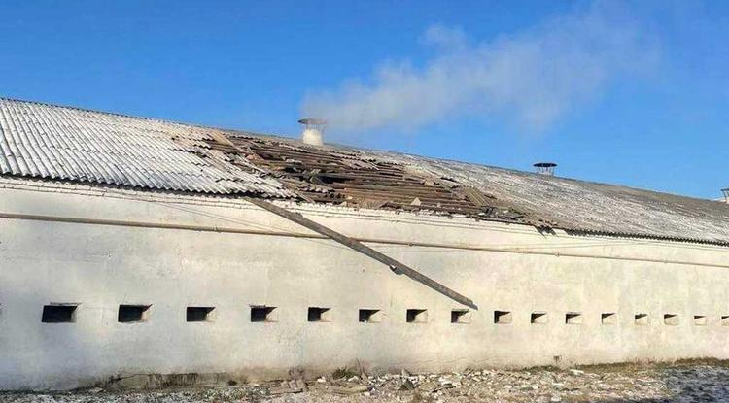Фото: t.me/vvgladkov

**Пострадавших нет.**

Об очередном обстреле Шебекинского округа 8 января сообщил губернатор **Вячеслав Гладков**.

«Под обстрел попало село Новая Таволжанка. Пострадавших нет. Один из снарядов попал в ангар для выращивания птицы. Повреждена кровля», – [написал](https://t.me/vvgladkov/1492) в своём телеграм-канале глава региона.

<https://www.belpressa.ru/accidents/48457.html>

**mchsrf.ru**

Что делать с разбитым градусником?

В зимний период, когда население чаще болеет, граждане активно используют ртутный градусник для измерения температуры тела.

При измерении температуры с помощью ртутного градусника существует опасность уронить его и разбить, в результате чего ртуть вытечет наружу. Как известно, ртуть – это металл, представляющий собой серебристо-белую жидкость, пары которой ядовиты.

О том какую опасность представляет разбитый ртутный градусник и как уберечь себя и близких от отравления парами ртути напомнили специалисты Главного управления [МЧС России по Белгородской области](http://mchsrf.ru/region/16.html):

-если вы разбили ртутный градусник, то первым делом необходимо открыть окна, чтобы проветрить помещение. Затем нужно надеть резиновые перчатки, влажную марлевую повязку или респиратор и начать собирать ртуть;

-ни в коем случае нельзя использовать для этого пылесос. Воздух, продуваемый и прогреваемый пылесосом, только ускорит испарение металла. К тому же из-за ртути, попавшей внутрь прибора, его потом придется выбросить, так как он тоже станет источником распространения паров ртути;

- также не рекомендуется собирать ртуть при помощи веника или мокрой тряпки;

- нельзя собранную ртуть выливать в унитаз или выкидывать в мусоропровод;

- проще всего собирать серебристые шарики при помощи резиновой груши. Не менее эффективен сбор при помощи медицинского шприца без иголки. Можно это сделать и с помощью двух листов влажной бумаги. Самые мелкие и почти невидимые частицы ртути лучше собирать с использованием широкого канцелярского скотча;

- собранную ртуть необходимо поместить в ёмкость, наполненную обычной водой и закрыть герметично крышкой. Туда же надо поместить средства, которые использовались для сбора, все они подлежат утилизации.

Герметично закрытую банку с собранной ртутью необходимо сдать в специализированную организацию, осуществляющую её прием и утилизацию.

По вопросам проведения утилизации ртути жители могут обратиться в Поисково-спасательную службу Белгородской области по телефону 8 (4722) 73-23-04.

Фото взято из открытых источников

<https://mchsrf.ru/news/823930-chto-delat-s-razbityim-gradusnikom.html>

Дезинфекция помещений проводится в плановом режиме

Вирусные инфекции распространяются как по воздуху, так и через поверхности. Для того чтобы избежать скопления вредоносных микроорганизмов и их распространения, в подразделениях Главного управления [МЧС России по Белгородской области](http://mchsrf.ru/region/16.html) ежедневно проводится санитарная обработка в помещениях и на прилегающих к подразделениям территориях.

Обработка проводится растворами, предназначенными для дезинфекции помещений, зданий и техники. Специалисты действуют, соблюдая правила безопасности, с использованием средств индивидуальной защиты. Дезинфекция техники и оборудования пожарно-спасательных подразделений – это не простая формальность, а важная составляющая, которая позволяет предотвратить распространение вирусных инфекций. В дополнение ко всему, ведется своевременная санитарная обработка боевой одежды личного состава. Кроме того, сотрудники чрезвычайного ведомства соблюдают все рекомендации Министерства здравоохранения.

Все профилактические меры направлены на максимальное сокращение распространения вирусной инфекции.

<https://mchsrf.ru/news/823928-dezinfektsiya-pomescheniy-provoditsya-v-planovom-rejime.html>

Безопасное использование отопительного оборудования поможет избежать пожара в новогодние праздники

Отопительное оборудование в зимний период позволяет поддерживать комфортную температуру в домах большого количества людей. В пригородной зоне печи, газовые котлы и автономные обогреватели являются основными средствами поддержания тепла на территории домовладения. Для того чтобы безопасно использовать средства обогрева и уберечь себя от пожара, необходимо внимательно следить за работоспособностью и техническим состоянием средств обогрева.

Чтобы напомнить о необходимых правилах пожарной безопасности и повысить уровень личной ответственности граждан, сотрудники надзорной деятельности и профилактической работы по Борисовскому району провели специальный рейд, в котором теме отопительных приборов было уделено особое внимание. Озвучивая важные рекомендации жителям поселка Борисовка, инспекторы вручили небольшие памятки с важной информацией, а так же подчеркнули, на что именно стоит обратить внимание при обогреве своего жилища:

- своевременно проверяйте работоспособность и внешнее состояние отопительного оборудования, не допускайте в работу приборы, которые имеют оголенные контакты, надломы и сгибы на проводах;

- если при работе техники начинают появляться посторонние звуки, искры или неприятный запах паленой резины, необходимо немедленно выключить его из сети и сдать в ремонтный центр;

- не допускайте к использованию отопительной техники маленьких детей и подростков, если рядом нет кого-либо из взрослых, объясните им возможные последствия нарушения правил пожарной безопасности;

- прежде чем растопить печь осмотрите ее на наличие трещин и других внешних повреждений, через которые дым может попасть в жилое помещение;

- как следует, очистите вытяжку и дымоход печи от посторонних предметов и мусора;

- постелите вокруг печи лист из огнеупорного материала, чтобы уберечь пол от попадания углей и тлеющего пепла, не разводите огонь при помощи легковоспламеняющихся жидкостей, таких как бензин и керосин.

Если вы стали свидетелем возникновения пожара, срочно сообщайте о происшествии по номеру телефона «112» или «101». Единый «телефон доверия» Главного управления [МЧС России по Белгородской области](http://mchsrf.ru/region/16.html) – 39-99-99.

<https://mchsrf.ru/news/823929-bezopasnoe-ispolzovanie-otopitelnogo-oborudovaniya-pomojet-izbejat-pojara-v-novogodnie-prazdniki.html>

**mirbelogorya.ru**

**ВСУ обстреляли село Новая Таволжанка Шебекинского горокруга**

Шебекино / Екатерина Никулина / 08.01.2023 13:00

Об этом сообщил глава региона. К счастью, в результате обстрела никто не пострадал. Снарядом повредило кровлю в ангаре для выращивания птицы.

<https://mirbelogorya.ru/region-news/58-shebekino/52299-vsu-obstrelyali-selo-novaya-tavolzhanka-shebekinskogo-gorokruga.html>

**moe-belgorod.ru**

# В Белгородской области снаряд пробил крышу ангара

ЧП случилось в Шебекинском горокруге

В Белгородской области новый обстрел

В Белгородской области зафиксировали очередной обстрел. О ЧП рассказал губернатор Вячеслав Гладков.

Как стало известно, инцидент произошёл в Шебекинском горокруге. В Новой Таволжанке снаряд угодил в ангар для выращивания птицы. Боеприпас пробил крышу.

К счастью, обошлось без пострадавших.   
Подробнее: <https://moe-belgorod.ru/news/incidents/1145409>

# Рабочая неделя в Белгороде начнется с потепления

Столбики термометров поднимутся до -10

В Белгородской области станет немного теплее

Доброе утро, дорогие белгородцы. Праздники пролетели незаметно. Уже завтра нужно будет начинать новый рабочий год. Надеемся, вы запаслись силами и как следует отдохнули. Пора узнать, какой погодой нас встретит 9 января.

Согласно данным сервиса «Яндекс. Погода» первый рабочий день 2023-го начнется с небольшого потепления. Нам обещают 10-градусный мороз и солнце. Тем не менее ощущаться эти значения будут на -15.

Дорогие читатели, желаем вам легкого старта в первую рабочую неделю года. Берегите себя, одевайтесь тепло, не болейте и смотрите под ноги – на дорогах местами скользко.   
Подробнее: <https://moe-belgorod.ru/news/weather/1145391>

**гибдд.рф**

## Информация о состоянии аварийности за минувшие сутки

Январь, 08  09:00

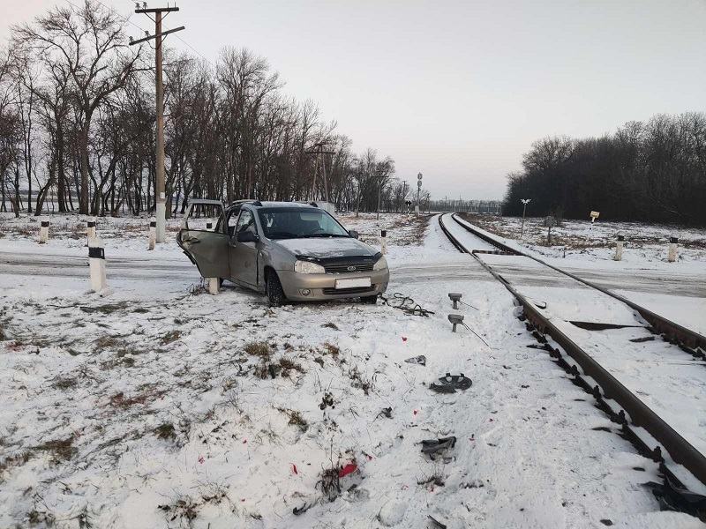

**Вейделевский район**

По предварительным данным, около 10 часов 45 минут в с. Кубраки 43-летний водитель, управляя автомобилем «Тагаз KJ Tager»,  двигаясь со скоростью, не обеспечивающей постоянного контроля за движением, не справился с управлением и совершил наезд на стоявший на обочине дороги автомобиль «Рено Логан». В результате автоаварии телесные повреждения получила находившаяся в салоне автомобиля «Рено Логан» 47 –летняя женщина- водитель.

**Ракитянский район**

По предварительным данным, около 16 часов 30 минут на автодороге ст. Сумовская  - «Томаровка - Красная Яруга - Илек Пеньковка - Колотиловка» на 86 км. железнодорожного переезда Пикет 5 ст. Сумовская, оборудованном световой и звуковой сигнализацией, произошло столкновение автомобиля «Лада Калина» под управлением 36-летней женщины и одиночного локомотива под управлением 54-летнего машиниста. В результате ДТП пассажиры автомобиля - 11-летний мальчик и 61-летняя женщина с травмами различной степени тяжести были доставлены в Ракитянскую ЦРБ, где несовершеннолетний скончался. Причины и обстоятельства совершения ДТП устанавливаются.

<https://гибдд.рф/r/31/news/item/34862353>

**go31.ru**

**Первая рабочая неделя этого года для белгородцев начнётся с мороза**



Фото: Сергей Егоров

*Гидрометцентр делится прогнозом погоды на 9 января в Белгородской области.*

Морозы продолжатся в регионе и с началом новой рабочей недели. Сегодня ночью температура опустится **до минус 15 градусов**. Ветер будет несильным, а осадков не ожидается.

Завтра днём будет облачно. Температура поднимется, но холода останутся – минус семь градусов. **Осадков также не будет, а ветер останется слабым**. Атмосферное давление прогнозируют повышенное – **754 миллиметра ртутного столба**.

<https://www.go31.ru/news/3526801/pervaa-rabocaa-nedela-etogo-goda-dla-belgorodcev-nacnetsa-s-moroza>

**В селе Ивановка Шебекинского округа нашли взрывоопасный боеприпас**



Фото: пресс-служба регионального МЧС

*Пресс-служба регионального МЧС сообщает о ликвидации боеприпаса в Белгородской области.*

Спасателям поступило сообщение от жителей села Ивановка Шебекинского округа об **обнаружении взрывоопасного предмета**. Спасатели приехали на вызов и изъяли боеприпас.

Взрывотехники определили боеприпас как **миномётную мину 81 мм** времён Великой Отечественной войны и ликвидировали её на полигоне.

<https://www.go31.ru/news/3526798/v-sele-ivanovka-sebekinskogo-okruga-nasli-vzryvoopasnyj-boepripas>

**Под обстрел попало село Новая Таволжанка в Шебекинском округе**

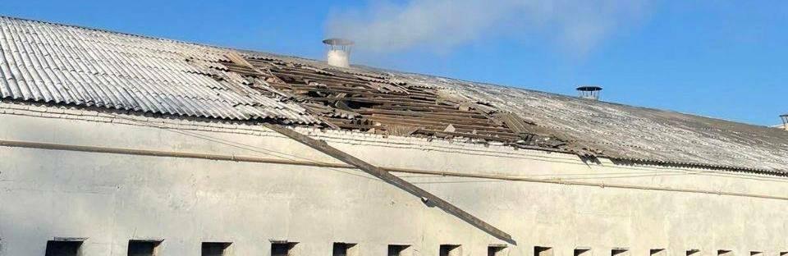

Фото: телеграм-канал Вячеслава Гладкова

*Губернатор Белгородской области Вячеслав Гладков сообщил об очередном инциденте в приграничном районе.*

Глава региона написал в своих соцсетях об обстреле села Новая Таволжанка в Шебекинском горокруге. **К счастью, пострадавших нет**.

*Один из снарядов попал в ангар для выращивания птицы. Повреждена кровля,*

– написал Гладков.

<https://www.go31.ru/news/3526735/pod-obstrel-popalo-selo-novaa-tavolzanka-v-sebekinskom-okruge>

**В аварии легковушки с локомотивом под Белгородом погиб 11-летний мальчик**



*Пресс-служба регионального УМВД сообщила о ДТП, произошедшем в Ракитянском районе 7 января.*

На железнодорожном переезде в хуторе Сумовской «Лада Калина» столкнулась с одиночным локомотивом. Отмечается, что этот **переезд был оснащён светозвуковой сигнализацией**.

За рулём легковушки находилась белгородка 1986 года рождения. Её пассажирами были мама и сын – именно они пострадали в ДТП. Бабушку с 11-летним внуком госпитализировали в больницу, но **спасти мальчика не удалось**.

<https://www.go31.ru/news/3526614/v-avarii-legkovuski-s-lokomotivom-pod-belgorodom-pogib-11-letnij-malcik>

**oskol.city**

# В Старом Осколе сгорела «Лада Калина»

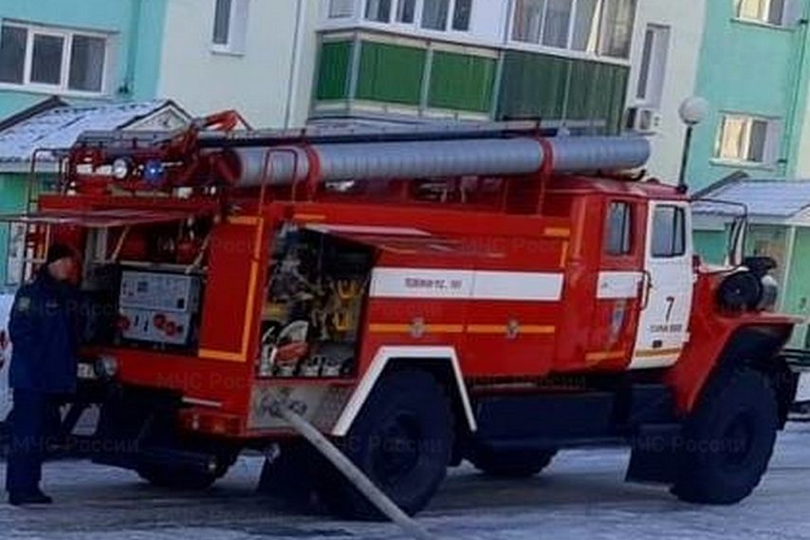

Фото:пресс-служба ГУ МЧС России по Белгородской области

В **9:49 8 января** на телефон Единой дежурно-диспетчерской службы поступило сообщение о пожаре в мкр. Заречье. На место возгорания [выехал дежурный караул](https://31.mchs.gov.ru/deyatelnost/press-centr/operativnaya-informaciya/4923817) пожарно-спасательной части № 7.

Горела Lada Kalina. В **9.59** очаг возгорания был потушен. О причинах пожара пока не сообщается.  
Источник: <https://oskol.city/news/incidents/88916/>

**znamya31.ru**

# Село Новая Таволжанка Шебекинского городского округа попало под обстрел ВСУ

Сегодня, 13:14Происшествия

Фото: t.me/vvgladkov

## Пострадавших нет.

Село Новая Таволжанка Шебекинского городского округа попало под обстрел ВСУ. Об этом в своём телеграм-канале сообщил **Вячеслав Гладков**.

**«Пострадавших нет», - проинформировал губернатор.**

Один из снарядов попал в ангар для выращивания птицы. Повреждена кровля.

<https://znamya31.ru/news/proisshestviya/2023-01-08/selo-novaya-tavolzhanka-shebekinskogo-gorodskogo-okruga-popalo-pod-obstrel-vsu-310438>